ПРАКТИКО-ОРИЕНТИРОВАННЫЙ СЕМИНАР №2
«Подготовка к итоговой аттестации обучающихся с использованием
портала «Решу ЕГЭ (ОГЭ)» и виртуальной доски Padlet»
30.12.2020
- Регистрация
Пройдите по ссылке https://docs.google.com/forms/d/e/1FAIpQLSf3lII_eIutSOwqzuaMhdau2tgbcbRzHhnY329hnCtO9jStZw/viewform?usp=sf_link и ответьте на вопросы анкеты.
Второй вариант регистрации с использованием смартфона.
- Создание тренировочного теста на сервисе «Решу ЕГЭ (ОГЭ)»
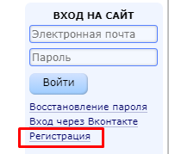
Примечание: Для выполнения задания требуется регистрация на сайте https://ege.sdamgia.ru. Пройдите по ссылке и зарегистрируйтесь или войдите в свой аккаунт, если он уже имеется.
- После входа на сайт, переходим в раздел нужного предмета и выбираем в меню пункт УЧИТЕЛЮ.
- Для создания любого нового задания нажимаем раздел СОСТАВИТЬ ВАРИАНТЫ ДЛЯ ПРОВЕРКИ ЗНАНИЙ УЧАЩИХСЯ (Составление новых вариантов).
- Для создания теста выбираем тему и устанавливаем количество заданий. Нажать кнопку Составить контрольную работу. Тест и ссылка на него будет создана автоматически.

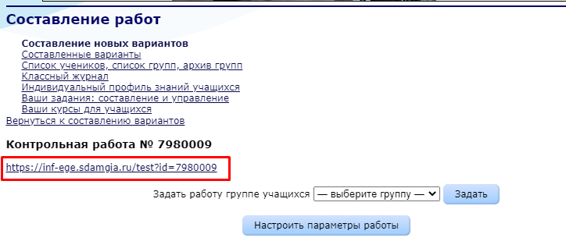
- Озаглавим тест, например, «Тренировочный тест № 11» в соответствующем поле Настроить параметры работы. По желанию выполните настройку времени, шкалу оценок и др.
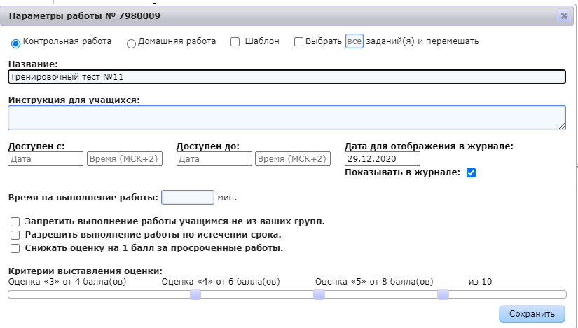
- Если у вас имеются созданные группы можете назначить работу выбранной группе.
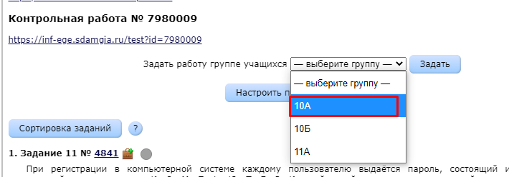
Примечание: Для задания разных вариантов детям рекомендуем перейти СОСТАВЛЕННЫЕ ВАРИАНТЫ и поставить флажок
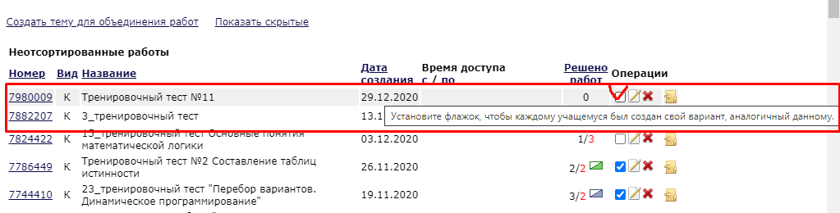

- Создание виртуальной доски на сервисе «Padlet»
Примечание: Для выполнения задания требуется регистрация на сайте https://padlet.com/ . Пройдите по ссылке и зарегистрируйтесь или войдите в свой аккаунт, если он уже имеется.

- После входа на сайт, переходим в раздел СОЗДАТЬ ДОСКУ.
- Рассмотрите предложенные шаблоны и выберите КОЛОНКИ.
- Запишите в появившемся меню название доски, например «Подготовка к экзамену» . Добавьте несколько слов в разделе ОПИСАНИЕ. Подберите значок
- Поработайте с ДИЗАЙНОМ доски, выполните Настройку постов и Фильтрацию контента
- Дайте название первой колонке, например, «Задание №11» и сохраните.
- Добавьте пост к первой колонке (нажмите + под названием) запишите название поста и описание. Добавьте ссылку на ваш тест (нажать три точки) и вставить ссылку вашего задания.
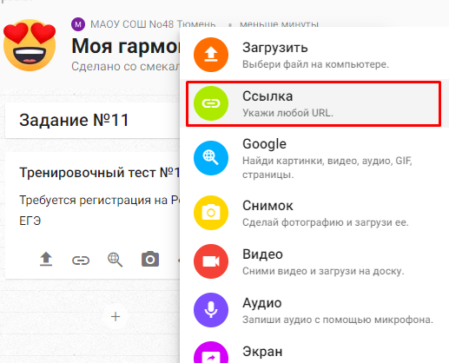
- Для отправки ссылки на доску ученикам перейдите на вкладку ПОДЕЛИТЬСЯ и нажмите на КОПИРОВАТЬ ССЫЛКУ В БУФЕР ОБМЕНА.
- Теперь скопированную ссылку можно отправить ученикам.

- Рефлексия
Пройдите по ссылке https://docs.google.com/forms/d/e/1FAIpQLSfync3LccfN8FZSmTcBrYwaVaA5F3iddzBDeAmIGUVVsvZRbw/viewform?usp=sf_link и ответьте на вопросы анкеты.
Второй вариант с использование смартфона.
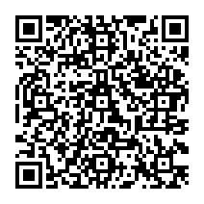

- Домашнее задание
1. Разработайте виртуальную доску Padlet для подготовки к итоговой аттестации с использованием сайта Решу ЕГЭ (ОГЭ).
2. Ссылку на готовую доску разошлите ученикам
3. Просмотрите полученные ответы на сайте Решу ЕГЭ (ОГЭ)
4. Оформите результат своей работы (фото, выставка, презентация, видеофильм и др.) и отправьте результат Михайловой А.А

Успехов в освоении и использовании PADLET и Решу ЕГЭ (ОГЭ)!!

